**Meer van Monate**

* 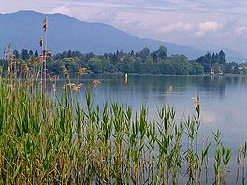Het Meer van Monate (Italiaans: Lago di Monate) ligt in de [Lombardische](http://nl.wikipedia.org/wiki/Lombardije) provincie [Varese](http://nl.wikipedia.org/wiki/Varese_(provincie)).
* Het ligt ingesloten tussen de meren [Lago Maggiore](http://nl.wikipedia.org/wiki/Lago_Maggiore), [Meer van Varese](http://nl.wikipedia.org/wiki/Meer_van_Varese) en [Meer van Comabbio](http://nl.wikipedia.org/wiki/Meer_van_Comabbio).
* Het meer is ontstaan in de ijstijd en wordt omgeven door morenenheuvels.
* Doordat er een streng milieubeleid wordt uitgevoerd op en rondom het meer behoort het tot de schoonste meren van [Italië](http://nl.wikipedia.org/wiki/Itali%C3%AB).
* Vanaf de jaren zeventig is het varen met gemotoriseerde vaartuigen verboden op het water.
* Door de goede kwaliteit van het water is het Meer van Monate belangrijk voor de waterrecreatie.
* Aan het meer liggen drie kleine plaatsen: [Monate](http://nl.wikipedia.org/wiki/Travedona-Monate), [Cadrezzate](http://nl.wikipedia.org/wiki/Cadrezzate) en [Osmate](http://nl.wikipedia.org/wiki/Osmate).
* Via het riviertje [Acquanegra](http://nl.wikipedia.org/w/index.php?title=Acquanegra&action=edit&redlink=1) wordt water langs Travedona en Ispra afgevoerd naar het [Lago Maggiore](http://nl.wikipedia.org/wiki/Lago_Maggiore).